Игра на голом HTML / CSS
https://habr.com/ru/post/267701/

seokirill 25 сен 2015 в 03:48

Сегодня речь пойдет о том, как создать игру не используя js и прочих скриптов. Только HTML / CSS, только хейткор.
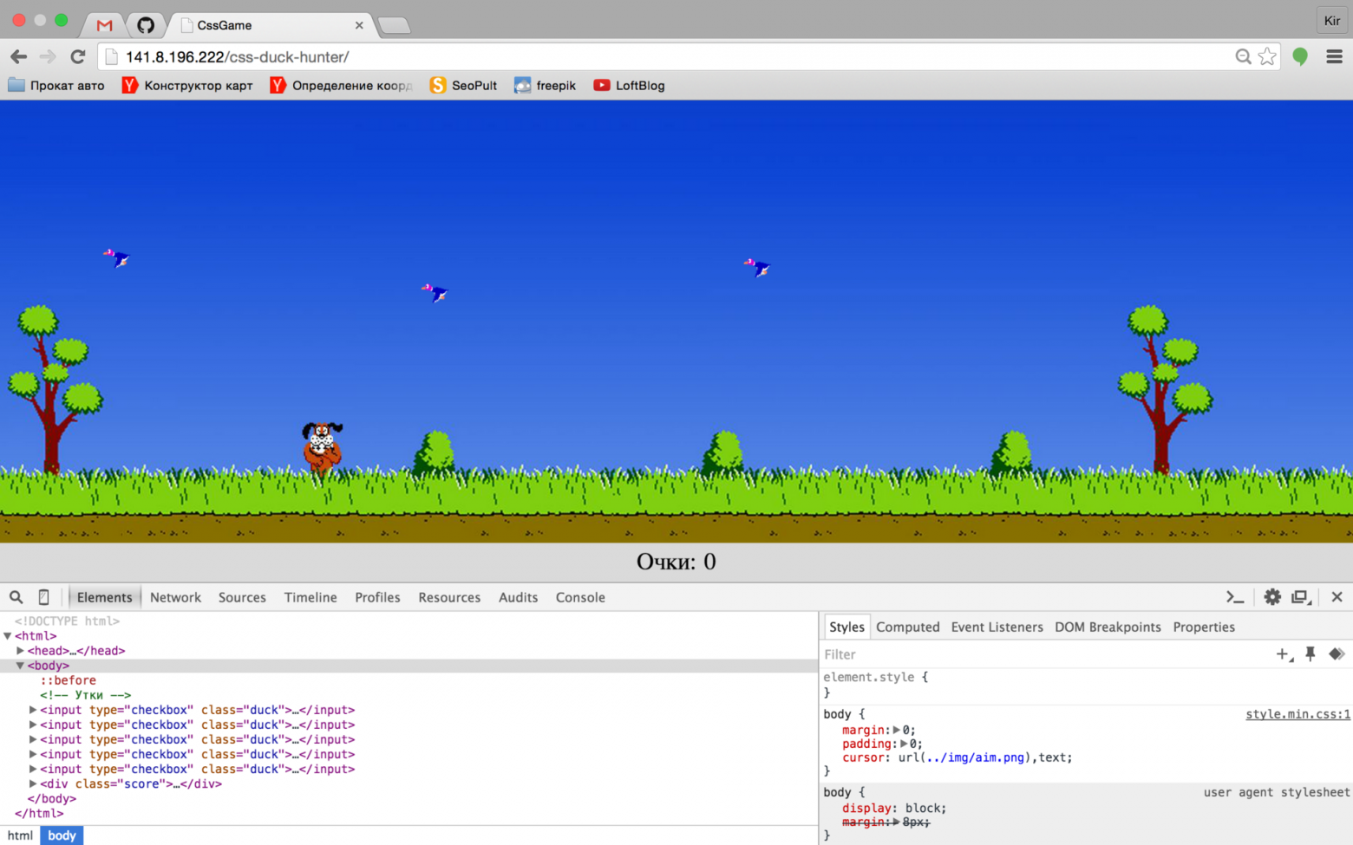
Конечно же речь не идет (пока) о каких-то восхитительной сложности играх, но вы только вдумайтесь: никаких скриптов.

План
Создадим подобие всем известной игры Duck hunter, что там будет:
- Летающие утки
- В них можно стрелять
- За это начисляются очки
Для нашей разметки понадобится совсем немного

<!-- Утки -->
<input type="checkbox" class="duck">
<input type="checkbox" class="duck">
<input type="checkbox" class="duck">
<input type="checkbox" class="duck">
<input type="checkbox" class="duck">

<!-- Очки -->
<div class="score"></div>
Основная задумка как раз в том, что утки — это летающие чекбоксы, которые имеют два состояния: checked и не checked. Да и стилизовать чекбоксы мы не можем, поэтому в разработку пойдут псевдоэлементы :before и :after.

background: url(../img/duck_light.png) no-repeat left center;
Заставим летать их с помощью css анимаций

Банальная анимация

@keyframes utkaFly
{
0% {
left: 150%;
top: 10%;
}
25% {
left: 80%;
top: 50%;
}
50% {
left: 50%;
top: 30%;
}
75% {
left: 30%;
top: 40%;
}
100%{
left: -50%;
top: 10%;
}
}

На этом первый пункт закончен, утки есть и они летают, ничего сложного.

Убей утку
Так как псевдоэлементы находятся внутри блоков-родителей, то клик по ним (псевдоэлементам) вызовет событие клика по чекбоксам. Таким образом, нам даже не понадобятся label'ы, чекбоксы изменят свое состояние на checked по клику на [type=checkbox]:before.
А когда мы кликаем по уткам? Правильно, когда стреляем в них. Соответственно, при попадании утка должна умереть, очки начислиться. Смерть утки обыграем селектором .duck:checked. Правда есть тут один подводный камушек — полет утки — это анимация, а стили анимации имеют преимущество, поэтому просто задать, например:

left: -50%;
opacity: 0;
z-index: -5;
не получится.
Что может быть сильнее анимации (а плане приоритета)? Только другая анимация. Поэтому умершая утка будет позиционироваться с помощью анимации:

@keyframes utkaDie
{
0%
{
left: -50%;
}
}
Собственно отрицательное позиционирование утки нужно только для того, чтобы она больше не засоряла игровое пространство и нельзя было на нее случайно кликнуть, убрав у чекбокса состояние checked.

Считаем очки
К сожалению, css не позволяет напрямую вычислять количество элементов с определенным селектором на странице. Напомню, что нам нужно узнать количество «уток» в состоянии checked. Но есть функция counter-increment. Свойство counter-increment увеличивает значение счетчика на единицу, имя которого мы укажем.
.duck:checked
{
counter-increment: score;
}

Запись выше означает, что каждый элемент, подходящий под селектор .duck:checked увеличивает наш счетчик score (название произвольное). Отметили чекбокс — счетчик увеличился, сняли отметку — тут же уменьшился.
Хорошо, некий внутренний счетчик есть, осталось отобразить его в качестве результата игры. Сделаем это, конечно же, с помощью css-свойства content:

.score:after
{
content: counter(score);
}

Кстати было уже вот это.

seokirill25.09.2015 в 09:07
Myshov 25.09.2015 в 10:47
Chrome Dev Tools trick:
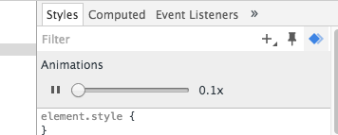

Myshov 25.09.2015 в 12:25
В 10 раз замедлил анимацию, чтобы утки летели медленно

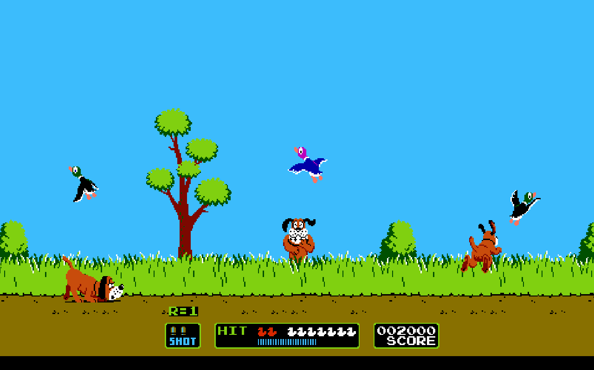

seokirill 25.09.2015 в 14:12
Есть у меня спрайт и для черной утки, поленился разнообразить, тк хотел просто показать концепт и хотел спать)
Только почему-то спрайты для разных уток разные по размерам, потому и поленился заморачиваться.
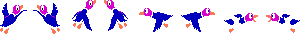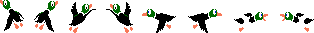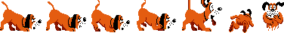


Dimcore25.09.2015 в 13:55
А собаку как нельзя было прикончить, так и нельзя :(
seokirill25.09.2015 в 14:42
Я пытался обуздать attr(), но не получилось. Поэтому не стал заморачиваться. А так хотел сделать уток с конфигом типа

<checkbox class="duck" speed="1" amplitude="2" size="3">

Beltoev 25.09.2015 в 15:00
У меня одна утка при наведении на неё курсора резко улетела за границу экрана, а через время вернулась… Задом! Так и летала задом-наперед, пока не убил.

seokirill 25.09.2015 в 15:38
Я тоже обратил внимание, что после принятия pull-реквеста утки стали задом летать)

